Baccalauréat Professionnel

SYSTÈMES NUMÉRIQUES
Option A - SÛRETÉ ET SÉCURITÉ DES INFRASTRUCTURES, DE L’HABITAT ET DU TERTIAIRE
(SSIHT)

ÉPREUVE E2 – ÉPREUVE TECHNOLOGIQUE

ANALYSE D’UN SYSTÈME NUMÉRIQUE

SESSION 2023

ELEMENTS DE CORRECTION

Le sujet comporte 4 parties :

Partie 1 - Étude du système de détection intrusion.
Partie 2 - Étude du système de vidéosurveillance.
Partie 3 - Étude du système de contrôle d’accès.
Partie 4 - Étude du système de sécurité incendie.

Baccalauréat Professionnel Systèmes Numériques | 2309-SN T 21 3 | Session 2023 | Éléments de correction
ÉPREUVE E2 - Option A - SSIHT | Durée : 4h00 | Coefficient : 5 | 1/19

Mise en situation et présentation du projet

Le sujet portera sur la cité du volcan situé sur la commune du Tampon à l’ile de la Réunion.
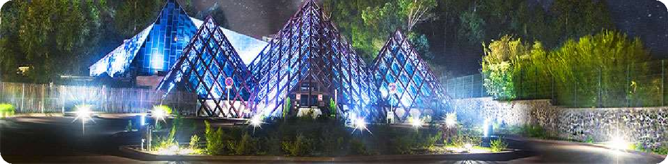

La Cité du Volcan a ouvert ses portes au public le 5 août 2014. Anciennement appelée maison du volcan elle a été rénovée par la Région Réunion de 2010 à 2014. Elle fait partie intégrante de la Société Publique Locale « Réunion de Musées Régionaux », avec ces autres musées Kélonia, Stella Matutina et Madoi.
Ce pôle d’attraction touristique est également un centre pédagogique et scientifique international. Avec une surface de 6 000 m², la cité propose une muséographie innovante qui intègre de nombreux dispositifs et maquettes interactives pour une visite ludique, attractive, pédagogique et scientifique. Elle possède notamment une salle de spectacle à 270°, un cinéma 4D, un tunnel de lave multi sensoriel.

Cette muséographie d’immersion est obtenue par l’utilisation de nombreux dispositifs innovants et interactifs tels que la projection holographique, la réalité augmentée, les surfaces « multitouch » grand format, les ambiances sonores et visuelles…

L'ensemble de ces procédés technologiques place le visiteur dans des conditions reproduisant certaines caractéristiques des volcans et lui permet d’éprouver des sensations et de vivre pleinement le propos de l’exposition.

L'existence de ce musée est due à la volonté du couple de volcanologues Maurice et Katia Krafft, qui ont étudié de près les éruptions du Piton de la Fournaise, et qui sont tous deux décédés le 3 juin 1991, dans une nuée ardente du mont Unzen, au Japon.

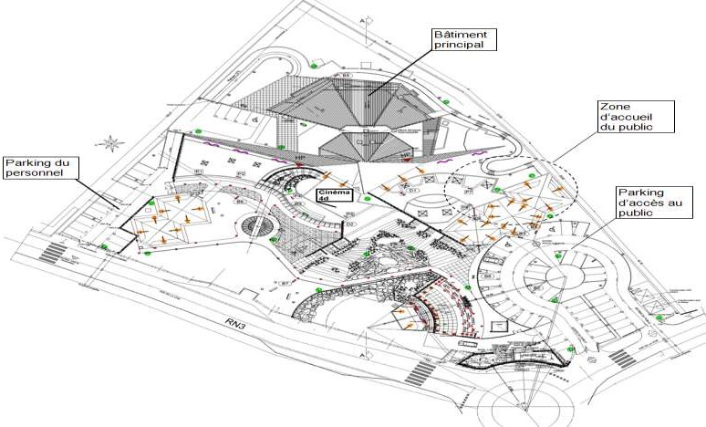
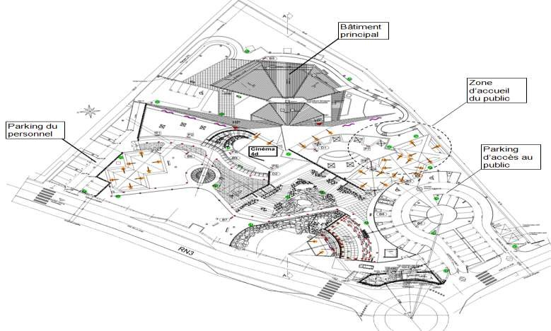
Plan de situation de la cité du volcan
L’étude portera sur l’auditorium situé au deuxième étage (R+2) du bâtiment principal, le cinéma 4d, la zone d’accueil du public et la zone extérieure au bâtiment dont le parking du personnel.

Description des ressources techniques

Pour la protection de l’ensemble du site, la citée du volcan est équipée des systèmes de sécurité suivant :

- Un système de détection intrusion équipé d’une centrale AMAX 4000 ;
- Un système de vidéosurveillance IP ;
- Un système de contrôle d’accès ;
- Un système de sécurité incendie de marque LEGRAND.
L’ensemble de ces systèmes est connecté au réseau LAN du site afin d’en faciliter la gestion.
Les systèmes de détection intrusion et de vidéosurveillance doivent répondre aux exigences des règles APSAD R82 et R81.
Le système de détection incendie doit répondre aux exigences de la règle APSAD R7.

Travail demandé
Partie 1 - Étude du système intrusion
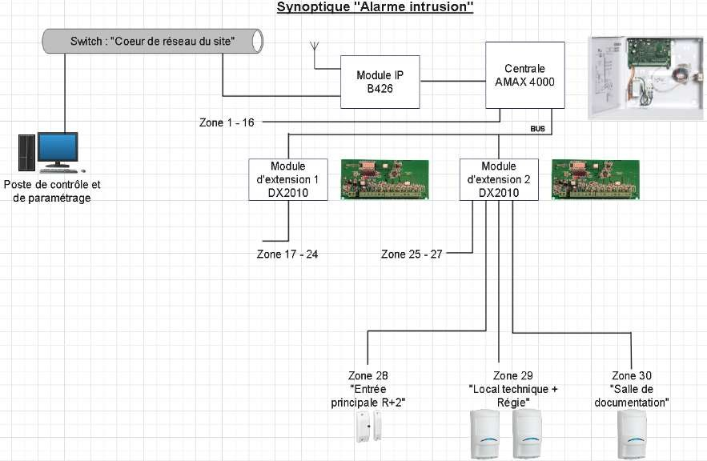
Synoptique “ Alarme intrusion ”
Auditorium (R+2 du bâtiment principal)

La protection intrusion de l’ensemble des bâtiments nécessite 30 zones. La surveillance du bâtiment principal notamment au niveau de l’auditorium R+2 est nécessaire en raison de ces équipements sensibles, celui-ci doit être protégé contre le vol et les dégradations.
Le zonage de protection au R+2 est défini comme suit :
➔ cinq zones périmétriques ;
➔ une première zone volumétrique (local technique + régie) ;
➔ une deuxième zone volumétrique (salle de documentation).

Le technicien doit intervenir sur deux zones (Cf. ANNEXE N°1) :
- l’accès principal à l’auditorium ;
- les locaux intérieurs « régie », « local technique » et « salle de documentation ».

Question 1 - Donner le type de détecteur utilisé pour les 2 portes d’accès principales parmi les propositions suivantes. Cocher la bonne proposition.

Détecteur de bris de glace
Barrière infrarouge
Détection magnétique d’ouverture | x
Détecteur volumétrique rideau

Question 2 - Déterminer le nombre de détecteurs nécessaires pour la protection de l’accès principal.
Justifier votre réponse.
II y a deux portes 2 battants → 4 détecteurs (1 par battant)
Question 3 - Donner le type de détecteur utilisé pour protéger le matériel présent dans les locaux intérieurs. Cocher la bonne proposition.

Détecteur de chocs
Barrière infrarouge
Détection magnétique d’ouverture
Détecteur IRP | x

Question 4 - Préciser la signification de l’acronyme IRP.
Infrarouge passif

Le technicien souhaite vérifier que la portée du détecteur retenu est en adéquation avec les dimensions des locaux.

Question 5 - Relever la longueur des différents locaux (Cf ANNEXE N°1).

Régie | Local technique | Salle de documentation
2,74 m | 4,26 m | 9,10 m

Question 6 - Indiquer les zones de couverture possible du détecteur retenu Bosch ISC-PPR1-W16 (Cf. ANNEXE N°2).
18 m x 25 m et 8 m x 10 m

Question 7 - Donner le numéro du switch à utiliser pour configurer la portée du détecteur Bosch ISC- PPR1-W16 (Cf. ANNEXE N° 3).
Switch n°3

Question 8 - Noircir la case indiquant la position du switch pour une couverture courte portée pour chaque détecteur, Régie, local technique et salle de documentation (Cf. ANNEXE N° 3).
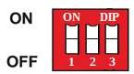

Le choix de la centrale BOSCH Modèle AMAX 4000 (Cf. ANNEXE N° 4) est imposé et des modules d’extension de zone Bosch DX2010 sont ajoutés (Cf. ANNEXE N° 5)

Question 9 - Rappeler le nombre de zones nécessaires pour la protection intrusion de l’ensemble des bâtiments.
30

Question 10 - Indiquer le nombre de zones qui peut être géré au maximum par la centrale AMAX 4000.
64

Question 11 - Donner le nombre de zones déjà intégré par la centrale.
16

Question 12 - Déduire la quantité de modules d’extension de zone DX 2010 Bosch qui seront nécessaires pour répondre au besoin total de l’installation. Détailler votre réponse.
Besoin de 30 zones.
16 zones sur la carte principale
30-16 = 14 sont encore nécessaires.
Un module permet de connecter 8 zones.
Il faut donc ajouter 2 modules afin d’obtenir 16 + 2 x 8 = 32 zones > 30 zones nécessaires.

Le technicien procède à l’adressage du module d’extension 2.
Question 13 - Indiquer ci-dessous la position des commutateurs DIP 2 à 6 de ce module (Cf. ANNEXE N° 5).
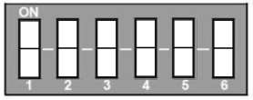

Question 14 - Raccorder page suivante, le deuxième module d’extension à la centrale AMAX 4000.

Les détecteurs sont câblés sur les zones à l’aide de boucles équilibrées à deux résistances 2,2KΩ .
Question 15 - Câbler page suivante, le détecteur IRP BOSCH ISC PPR1 W16 sur la zone N°5 du module d’extension.

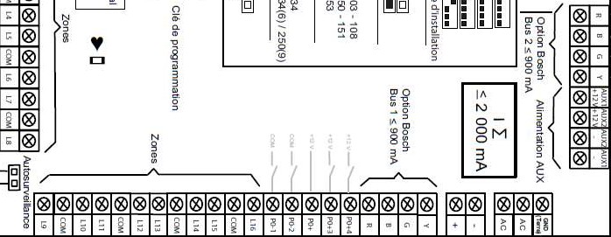
+

--

AL AL
2,2K
AP AP
2,2K
IRP BOSCH ISC PPR1 W16
TMPR
R
B
G
Y
1
COM
2
3
COM
4
5
COM
6
7
COM
8
OUT-
OUT+

DX 2010

Partie 2 - Étude du système de vidéosurveillance

Le plan d’installation des caméras extérieurs est donné en ANNEXE N°6. Le nombre de caméra intérieure est de 40.
Toutes les caméras sont de type PoE.
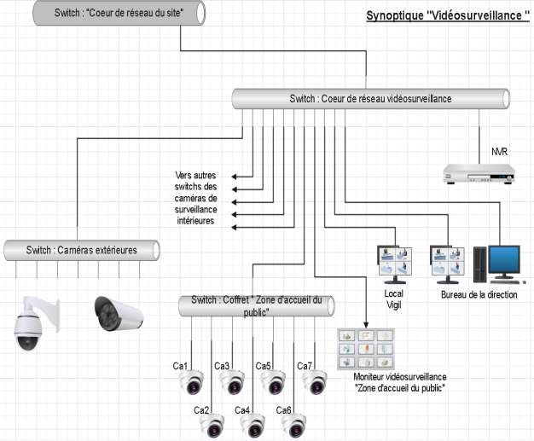

Question 16 - Donner le nombre de caméra extérieure par type (Cf. ANNEXE N°6).

Fixe | 1
PTZ | 4
Grand angle | 1

Le technicien réalise l’installation de 7 caméras WALLBOX WBXID282MW de la zone accueil. Elles seront raccordées à un switch Poe Netgear GC108P.
Le flux est enregistré sur un NVR (Network Vidéo Recorder). Le flux vidéo est compressé en H.264 de 2,37 Mbps.
Le disque dur de l’enregistreur numérique (NVR) doit pouvoir enregistrer les flux des 7 caméras de la zone d’accueil pendant 30 jours.
Les caméras de l’accueil seront placées en mode statique dans le réseau logique 192.168.11.0 en utilisant le masque de sous-réseau 255.255.255.0.

Question 17 - Donner la définition de l’acronyme PoE.
Power Over Ethernet
Question 18 - Citer au moins 2 avantages liés à cette technologie.
L’alimentation de la caméra passe par le câble Ethernet, il n’est donc pas nécessaire d’utiliser un câble électrique en plus du câble Ethernet.
Réduit les coûts d’installation.
Question 19 - Donner la consommation maximale d’une caméra utilisée pour la zone d’accueil (Cf. ANNEXE N°7).
5 Watts

Question 20 - Déduire la classe d’équipement pour une puissance consommée de 5W (Cf. ANNEXE N° 8).
Classe 2
Question 21 - Indiquer la puissance d’alimentation minimum allouée que doit fournir le switch pour alimenter chaque caméra.

Power Source Equipement | Classe
7 W | 2

Question 22 - Déterminer la puissance totale (budget Poe) que doit pouvoir fournir le switch pour alimenter l’ensemble des 7 caméras ( Cf. ANNEXE N°8).
7 W x 7 = 49 W
Question 23 - Valider le choix du switch Netgear GC108P vis-à-vis du nombre de ports et du budget POE.
Ce switch possède 8 ports (7 seront utilisés par les caméras et 1 port pour relier au switch « Cœur de réseau de videosurveillance »)
Il est de classe 4 (PoE+) soit 30W/port alors que pour chaque caméra il faut fournir 7W (classe 2). Son budget PoE est de 64W qui couvre largement le besoin de 49 W

Question 24 - Indiquer la signification de l’information 1920x1080 / 30fps extraite de la documentation de la caméra (Cf. ANNEXE N°7).

1920X1080 : C’est la résolution de la caméra. 30fps : Nombre d’images par seconde.

Question 25 - Calculer la taille en bit et en octets des données vidéo à stocker pour une caméra sur une journée. Pour rappel, le flux de la caméra est de 2,37 Mbps. On considère 1Go = 1000Mo.

2,37 Mbps x 3600 x 24 = 204 768 Mb
204 768 /1000 = 204,8 Gb
En octet : 204,8 Gb / 8 = 25,6 Go.

Question 26 - Calculer la capacité totale minimale du disque dur pour l’enregistrement des 7 caméras sur 30 jours.
25,6 Go x 7 x 30 = 5375 Go ou 5,4 To.

Question 27 - Rappeler l’adresse IP du réseau logique dans lequel les 46 caméras du site doivent être intégrées.
192.168.11.0

Question 28 - Donner l’adresse de la dernière caméra si la première caméra a pour adresse 192.168.11.20 et que les adresses se suivent.
1ère caméra → 192.168.11.20 46ème caméra → 192.168.11.65

Question 29 - Compléter ci-dessous la configuration IPv4 de la première caméra.
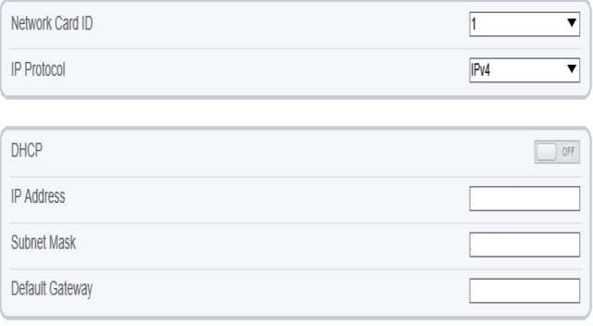
192.168.11.254
255.255.255.0
192.168.11.20

Partie 3 - Étude du système contrôle d’accès

L’étude portera sur le portail coulissant donnant accès au parking du personnel de la cité du volcan. L’accès peut se faire en mode piéton via un clavier digicode ou en véhicule via une télécommande radio. Chaque personnel possède un code d’accès et une télécommande radio.

Une nouvelle personne intègre le personnel de la cité du volcan, le technicien doit lui programmer une nouvelle télécommande et un nouveau code d’accès piéton.
De plus, un dysfonctionnement est constaté, le portail reste bloqué en position ouverte même lors d’une commande de fermeture par télécommande radio.
Le technicien chargé d’intervention doit identifier le problème et préparer son intervention.

Question 30 - Identifier le type de portail du parking du personnel (Cf. ANNEXE N°9)
Portail coulissant

Question 31 - Donner 2 causes possibles de disfonctionnement si le portail reste bloqué en position ouverte (Cf. ANNEXE N°10).
Photocellules de sécurité (9) ou potelets photocellules (10) Ou
Les câbles de liaison entre les photocellules et le motoréducteur à gestion incorporée Ou
L’ensemble carte de gestion et moteur.

Question 32 - Donner les caractéristiques des tensions électriques qui alimentent la carte de gestion du motoréducteur (Cf. ANNEXE N°11).
400V ou 230V triphasé
Question 33 - Rappeler les valeurs de tension alternative du domaine basse tension (Cf. ANNEXE N°15).
50V à 1000 V

Question 34 - Donner le niveau d’habilitation électrique requis pour l’intervention du technicien. L’intervention sera en zone de voisinage renforcé (Cf. ANNEXE N°15).
BR

Après examen, le technicien constate que les liaisons entre les photocellules de sécurité et la carte de gestion du motoréducteur sont défectueuses.

Question 35 - Compléter, sur la figure suivante, le câblage entre les photocellules de sécurité et la carte de gestion en mode « Test de sécurité » actif (Cf. ANNEXE N°11).
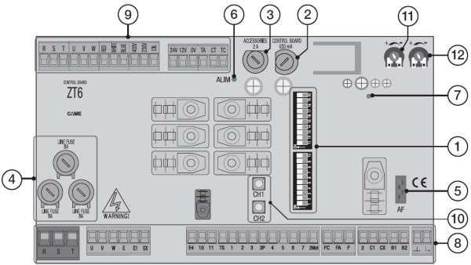
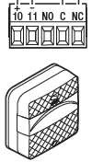

Question 36 - Indiquer le numéro et la position du DIPSWITCH (OFF ou ON) de programmation de la carte de gestion du motoréducteur permettant la fonction de réouverture durant la fermeture depuis des photocellules de sécurité (Cf. ANNEXE N°12).
DIP 7 sur OFF

Question 37 - Donner dans l’ordre chronologique les commandes à saisir au clavier CAME CL9W pour ajouter un accès sur le digicode (Cf. ANNEXE N°13).
Le nouvel utilisateur aura les paramètres suivants :
L’identifiant « numéro 41 », code d'accès piéton « 6437 », le code maitre « 519743 du clavier ».
* 519743 #
2 41# 6437#
*

Question 38 - Donner la commande à saisir au clavier pour tester la validité de ce code d’accès piéton.
6437#

Question 39 - Indiquer les deux opérations à effectuer pour ajouter une nouvelle télécommande sur la carte électronique de gestion du motoréducteur du portail (Cf. ANNEXE N°14).
- Maintenir enfoncée la touche CH1 sur la carte électronique
- Appuyer sur une des touches de l’émetteur à mémoriser

Question 40 - Donner le repère de l’indicateur de fonctionnement du processus d’ajout de la télécommande et préciser ses états lors du processus (Cf. ANNEXES N°11 et N°14).
Repère n° 7 (voyant de signalisation Led).
Clignotement durant la procédure et reste allumée en permanence jusqu’à l’enregistrement effectif.

Partie 4 - Étude du système de sécurité incendie
La cité du volcan s’étend sur un parc de 6000 m2 d’espaces muséographiques, dont 12 espaces thématiques et 5 espaces immersifs comprenant notamment un auditorium de 280 places accueillant du public au R+2.
Elle possède une capacité d’accueil du public de 800 personnes dont des personnes à mobilité réduite (PMR) : 6 personnes au RDC et 14 personnes aux étages (R+1 et R+2). L’effectif du personnel est au nombre de 40. Le système de sécurité incendie retenu pour la cité du volcan est un système de catégorie A adressable. Il est composé d’un CMSI de marque Legrand adressable 406 33 associé à un ECS adressable URA 310 020.
La cité a vu son offre d’activité s’étoffer avec la création d’un cinéma 4D. Le technicien est chargé d’installer les éléments permettant de mettre à niveau la sécurité du site.
L’étude portera sur cette partie de l’installation.
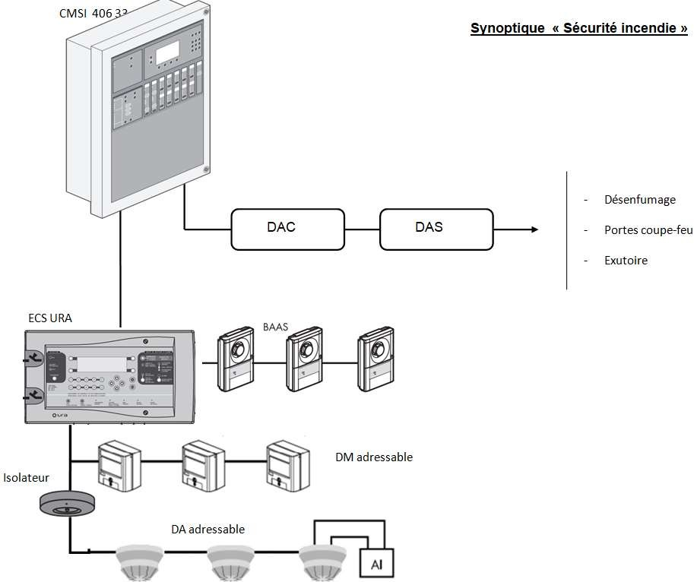

Question 41 - Calculer la capacité d’accueil globale de la cité du volcan.
840 personnes

Question 42 - Calculer le pourcentage de PMR aux étages par rapport à une capacité d’accueil globale de 840 personnes.
Pour les étages 14/840 = 1,67%

Question 43 - Compléter le tableau ci-dessous permettant de définir le type de matériel implanté sur le site (Cf. ANNEXE N°16)

Type d’établissement | Y
Catégorie d’établissement | 2eme catégorie
Catégorie de SSI | Catégorie A
Type d’équipement d’alarme | EA Type 1

Question 44 - Donner le nom de l’élément qui permet de raccorder sur une même boucle des déclencheurs manuels (DM) et des détecteurs automatiques (DA) (Cf. synoptique et ANNEXE N°17).
Un isolateur.

Question 45 - Rappeler les règles d’installation d’un DM (Cf. ANNEXE N°17).

Ils sont placés dans les circulations à proximité des escaliers au rez de chaussée. Ils sont implantés à 1,30 m du sol.

Question 46 - Donner le type et les caractéristiques du câble utilisé entre l’ECS et le premier point de détection DM (Cf. ANNEXE N°17).
Câble 1 paire 9/10e CR1 ou câble 2x1,5 mm2 CR1

Les déclencheurs manuels utilisés sont adressables. Ils font partie de la zone de détection H. Leurs adresses sont respectivement H10, H13 et H14.

Question 47 - Configurer la position des switchs de chaque déclencheur manuel (Cf. ANNEXE N°18).
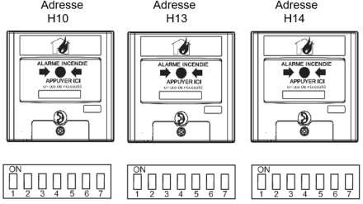

En complément de la détection sur le nouveau bâtiment une signalisation sonore doit être mise en place. L’utilisation de BAASL ma-me 1 405 43 est retenue et il doit être intégré dans le SSI.
Question 48 - Donner et justifier le nombre de BAAS à installer dans le cinéma 4D (Cf. ANNEXE N°17).
Un seul BAAS Ma-Me suffira car le cinéma mesure 10.2 m de long et on doit avoir un BAAS environ tous les 20m

Question 49 - Donner la spécificité de ce type de diffuseur sonore (Cf. ANNEXE N°19).
C’est un Bloc autonome d’alarme sonore pouvant être configuré en diffusion de message d’alarme ou diffusion de message pré enregistré accompagné d’un flash lumineux

Le BAAS est intégré à une ligne de diffuseur sonore du même type. Il est configuré en mode message d’alarme. Lors du test de validation de fonctionnement par le technicien, la signalisation visuelle du BAAS indique :

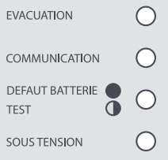
Voyant jaune allumé fixe

Voyant vert éteint

Question 50 - Donner les causes possibles du dysfonctionnement et indiquer comment y remédier.

Batterie déconnectée secteur présent ou batterie HS secteur présent. Pour y remédier, tester la batterie, la brancher ou la changer si nécessaire.

